Americké akcie nemají zatím „blues midterm voleb“

Politický kalendář je v současnosti velmi nabitý – důležité události čekají Spojené království, Francii i Izrael. Největší pozornost se však bude upínat k listopadovým volbám do amerického Kongresu (mid-term elections). Finanční trhy mají historicky tendenci dosahovat lepších výsledků v roce po těchto volbách než v samotném volebním roce. Americké akcie si přitom v první polovině roku 2026 vedly velmi dobře. Odráží trh očekávání intenzivnější kontroly Kongresu nad administrativou, nebo jde jednoduše o vliv hospodářského cyklu? Paul Jackson, globální makroekonomický stratég ze společnosti Invesco vysvětluje, jaké jsou historické zkušenosti s chováním trhů po těchto volbách.
Domníváme se, že vývoj trhů je primárně určován ekonomickými a politickými cykly, nikoli samotnou politikou. Přesto je politická aktivita v současnosti mimořádně vysoká a v řadě zemí se blíží významné volby.
Ve Spojeném království je nyní prakticky jisté, že se Andy Burnham během několika týdnů stane novým premiérem. K pátku 10. července mu chyběla podpora už jen jediného poslance Labouristické strany, aby se stal jediným kandidátem na post předsedy strany, a tedy i předsedy vlády. Následovat by měl rychlý přechod ve vedení vlády od Keira Starmera k Andymu Burnhamovi. Britské finanční trhy přijaly tuto změnu celkově bez výraznějších reakcí.

Ve Francii soud umožní Marine Le Pen kandidovat v prezidentských volbách v roce 2027. Během kampaně však bude muset nosit elektronický monitorovací náramek, který omezí její možnost svobodně vést volební kampaň (proti této podmínce se odvolala). První kolo prezidentských voleb se uskuteční 18. dubna 2027 a červencové průzkumy veřejného mínění naznačují, že Le Pen výrazně vede s podporou přibližně 34–36 % voličů. To však nebude stačit na vítězství v prvním kole, a proto bude 2. května následovat druhé kolo mezi dvěma nejúspěšnějšími kandidáty z kola prvního.

Není zatím jasné, kdo bude druhým finalistou. Ve hře jsou Édouard Philippe, bývalý premiér za prezidenta Emmanuela Macrona, Jean-Luc Mélenchon z krajně levicové strany La France Insoumise a Gabriel Attal, rovněž bývalý premiér Macronovy vlády. Podle průzkumů má z této trojice největší šanci Marine Le Pen porazit právě Philippe.

Izrael musí uspořádat parlamentní volby nejpozději do 27. října 2026. Po útoku ze 7. října bylo obtížné představit si, že by se Benjamin Netanjahu mohl znovu stát premiérem. Některé nedávné průzkumy však naznačují, že vládní koalice by po volbách mohla získat těsnou většinu. Výsledek koaličních jednání je však tradičně velmi obtížné předvídat.

Ve skutečnosti se však hlavní pozornost investorů pravděpodobně soustředí na listopadové volby do amerického Kongresu, které se uskuteční 3. listopadu. Graf 1 ukazuje, že při těchto průběžných volbách prezidentova strana obvykle ztrácí mandáty. Republikáni přitom disponují jen velmi těsnou většinou, takže ke změně kontroly nad Kongresem by stačil relativně malý posun voličské podpory.

To platí zejména pro Sněmovnu reprezentantů, kde mají republikáni v současnosti 218 křesel – tedy přesně tolik, kolik je potřeba k většině. Demokraté drží 212 mandátů, jeden připadá nezávislému poslanci a čtyři jsou neobsazené. Jennifer Flitton, globální ředitelka pro veřejnou politiku společnosti Invesco, odhaduje, že demokratům bude k převzetí kontroly stačit čistý zisk pouhých tří křesel z celkových 435, pokud se zohlední očekávané výsledky několika nadcházejících doplňovacích voleb.

Pro demokraty bude mnohem obtížnější získat většinu v Senátu. Podle serveru 270toWin mají republikáni v současnosti 53 senátorů, zatímco demokraté 47, přičemž do jejich klubu se započítávají i dva nezávislí senátoři. Demokraté potřebují čistý zisk čtyř mandátů, ale vzhledem k tomu, že se letos volí pouze 35 senátních křesel (včetně dvou doplňovacích voleb), půjde o náročnější úkol, než se může na první pohled zdát. Jennifer se domnívá, že rozložení obhajovaných mandátů stále hraje více do karet republikánům.

Průzkumy veřejného mínění je obtížné shrnout jedním číslem, nicméně průměr průzkumů RealClearPolitics pro tzv. Generic Congressional Vote ukazuje, že demokraté vedou o 5,9 procentního bodu (48,4 % oproti 42,5 % pro republikány). Od konce května se tento náskok zmenšil (tehdy činil přibližně osm procentních bodů), stále je však větší než po většinu uplynulého roku.

S ohledem na všechny uvedené skutečnosti, a navzdory překreslování volebních obvodů, které může republikánům pomoci udržet většinu ve Sněmovně reprezentantů, Jennifer očekává vysokou pravděpodobnost, že kontrolu nad Sněmovnou převezmou demokraté. Senát by podle ní měl zůstat v rukou republikánů, byť s menší většinou. Paul Jackson se však domnívá, že existuje možnost, že se demokratům podaří získat většinu i v Senátu.

Ať už volby dopadnou jakkoli, prezident Trump bude pravděpodobně čelit intenzivnějšímu dohledu Kongresu. Graf 2 ukazuje, že americká aktiva měla historicky tendenci dosahovat lepších výsledků v roce po průběžných volbách než v samotném volebním roce, a dokonce lepších, než činí jejich dlouhodobý průměr. Obavy investorů z povolebního politického patu tak mohou být často přehnané.

Dosavadní výkonnost amerických akcií v letošním roce je přitom velmi silná, zejména v segmentu malých společností reprezentovaných indexem S&P 600. Je možné, že trhy jsou rádi za vyhlídku na lepší systém vzájemné kontroly mezi jednotlivými složkami moci. Stejně tak ale může být hlavním faktorem hospodářský cyklus, který při vývoji trhů převažuje nad politickými událostmi. Odpověď přinese až čas.

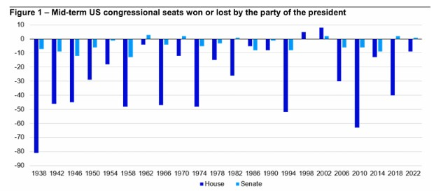
Zdroj: The American Presidency Project a Invesco Strategy & Insights
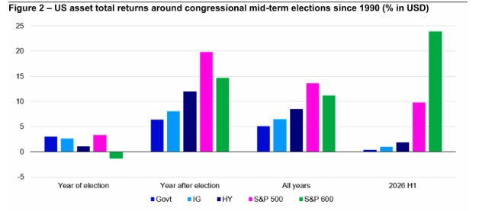
Zdroj: ICE BofA, S&P Dow Jones Indices, LSEG Datastream a Invesco Strategy & Insights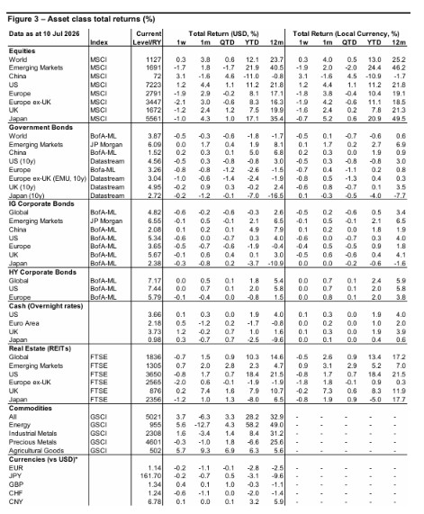
Zdroj: LSEG Datastream a Invesco Strategy & Insights
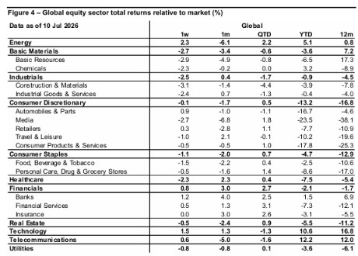
Zdroj: LSEG Datastream a Invesco Strategy & Insights
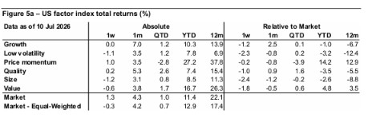
Zdroj: LSEG Datastream a Invesco Strategy & Insights
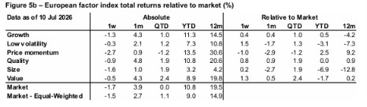
Zdroj: LSEG Datastream a Invesco Strategy & Insights
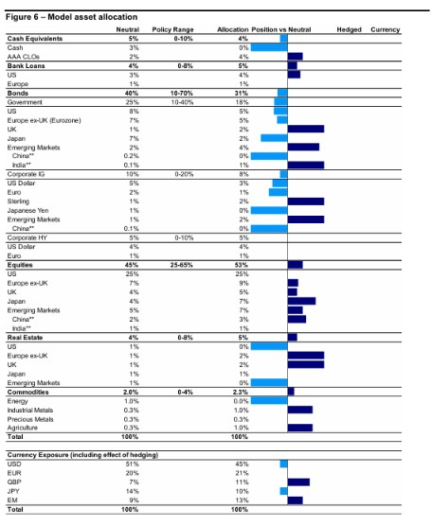
Zdroj: LSEG Datastream a Invesco Strategy & Insights
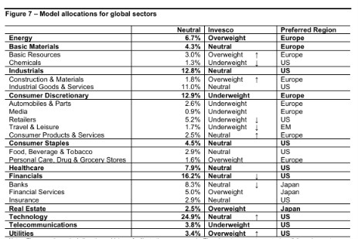
Zdroj: LSEG Datastream a Invesco Strategy & Insights

O společnosti Invesco

Invesco Asset Management Deutschland GmbH, Invesco Asset Management Österreich – pobočka pobočky Invesco Asset Management Deutschland GmbH – jsou součástí Invesco Ltd., společnosti pro správu aktiv se spravovanými aktivy v hodnotě více než 1 593 miliard USD (k 31. říjnu 2021).

V případě jakýchkoli dotazů nebo potřeby dalších informací se obraťte na společnost Invesco Asset Management Deutschland GmbH, Valentin Jakubow, telefon +49 69 29807-311.

Obsažené informace nepředstavují investiční doporučení ani jiné poradenství. Prognózy a výhledy trhu uvedené v tomto materiálu jsou subjektivní odhady a předpoklady
vedení fondu nebo jeho zástupců. Mohou se kdykoli změnit bez předchozího upozornění. Nelze zaručit, že se prognózy uskuteční podle předpokladů.

Vydavatelem těchto informací v České republice je společnost Invesco Asset Management Deutschland GmbH, An der Welle 5, D-60322 Frankfurt nad Mohanem. Red Oak ID: 1958016

Pro více informací kontaktujte:
Eliška Krohová
Crest Communications, a.s.
Ostrovní 126/30
110 00 Praha 1
gsm: + 420 720 406 659
e-mail: eliska.krohova@crestcom.cz

